**תרגיל תכנות מונחה עצמים בסביבת דוט-נט ושפת C#**

**תרגיל מספר 3 - מערכת לניהול מוסך**

**מגישות :   
חן חסיד 315483827  
מתן אלרון 312541816**

**תיאור המחלקות:**

***תחת פרוייקט ConsoleUI***

1. **GarageUI-** מימוש של ממשק המשתמש במערכת לניהול מוסך בקונסול. אחראית על הדפסת בקשות הקלט מהמשתמש והדפסת תוצאות למסך.
2. **GarageFunctionalityManager-** מחלקה זו אחראית על התקשורת בין הGarageUI (ממשק המשתמש) לבין הGarageLogic ששם נעשית הלוגיקה של המערכת. בנוסף מוודאת תקינות של קלט מהמשתמש.
3. **Program –** מכילה את מתודת הmain() של התוכנית, והיא זאת שקוראת ל: GarageUI.StartManageTheGarage() שמתחילה את ניהול המוסך

***תחת פרוייקט -GarageLogic***

1. **Car –** מכונית,סוג של Vehicle ולכן יורשת מVehicle
2. **ElectricEngine -** סוג של Engine (מנוע חשמלי) ולכן יורשת מ- Engine
3. **Engine –** מחלקה אבסטרקטית שכל סוגי Engine יורשים ממנה
4. **FuelEngine -** סוג של Engine (מנוע עם דלק) ולכן יורשת מ- Engine
5. **MotorCycle –** אופנוע, סוג של Vehicle ולכן יורשת מVehicle
6. **OutOfRangeException-** exception במקרה בו הקלט שהמשתמש הכניס לא בטווח הערכים התקינים (מחוץ לתחום).
7. **Truck -** משאית,סוג של Vehicle ולכן יורשת מVehicle
8. **UnavailableOptionException -** exception במקרה בו הקלט שהמשתמש הכניס לא אחת מהאופציות התקינות.
9. **Vehicle -** מחלקה אבסטרקטית שכל סוגי הVehicle יורשים ממנה
10. **VehicleCreation -** מחלקה שאחראית על יצירת vehicle לפי הסוג שלו ויודעת מהם סוגי הvehicle הקיימים.
11. **VehicleInGarage –** מחלקה שמכילה את כל הרכבים שנמצאים שמוסך ואת כל המידע עליהם.
12. **Wheel –** מחלקה שמתארת גלגל של Vehicle

**תיאור הENUM-**

1. **eColor**- צבעי הרכב (car) האפשריים.
2. **eNumbersOfDoors**- מספר הדלתות האפשריות ברכב (car)
3. **eEngineType**- סוגי הEngine שיש לVehicle
4. **eFuelType**- סוגי הFuel האפשריים שקיימים בEngine מסוג Fuel
5. **eTypeOfLicense**- סוגי הרישיון האפשריים בMotorCycle
6. **eVehicleTypes** – סוגי הVehicle האפשריים
7. **eVehicleStatus**- המצבים האפשריים שיש לרכב במוסך

**דיאגרמה שמציגה את היררכיות הירושה והקשר בין הרכיבים**

***תחת פרוייקט ConsoleUI***

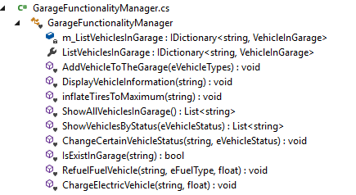





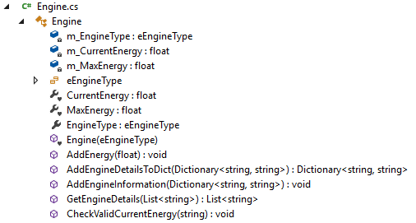**תחת פרוייקט GarageLogic**

